广东省深圳市南山实验教育集团麒麟中学2023-2024学年八年级上学期期中数学试题
学校:___________姓名：___________班级：___________考号：___________

一、单选题
1．数，3.14，，，1.732，，，，−0.1010010001…（相邻两个1之间的0的个数逐渐加1）中，无理数的个数为（ ）
A．1 B．2 C．3 D．4
2．下列各组数中，是勾股数的是（ ）
A．1，2，3 B．4，5，6 C．6，8，9 D．7，24，25
3．中国象棋具有悠久的历史，战国时期，就有了关于象棋的正式记载，如图是中国象棋棋局的一部分，如果用有序数对表示“炮”的位置，表示“士”的位置，那么“将”的位置应表示为（ ）

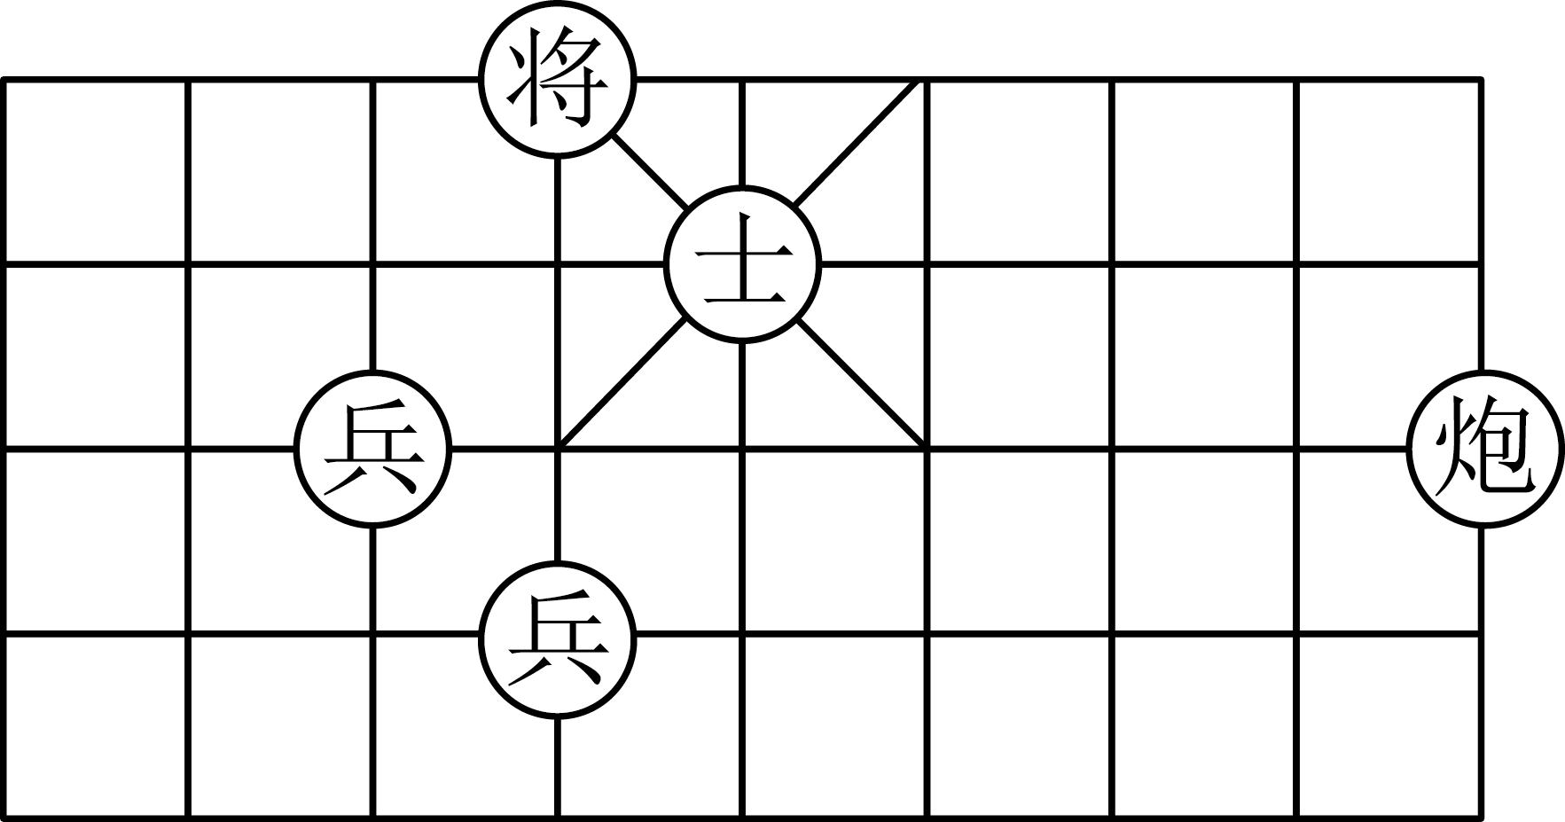
A． B． C． D．
4．估算的值，下列结论正确的是（ ）
A．0和1之间 B．1和2之间 C．2和3之间 D．3和4之间
5．已知最简二次根式与是同类二次根式，则a的值可能是（ ）
A．16 B．0 C．2 D．任意实数
6．若直角三角形的两边长分别为，且满足，则该直角三角形的第三边长为（ ）
A．5 B．或4 C．5或3 D．5或
7．在下列结论中，正确的有（ ）个
A． B．的算术平方根是
C．一定没有平方根 D．的算术平方根是
8．若，则一次函数的图像可能是（ ）
A．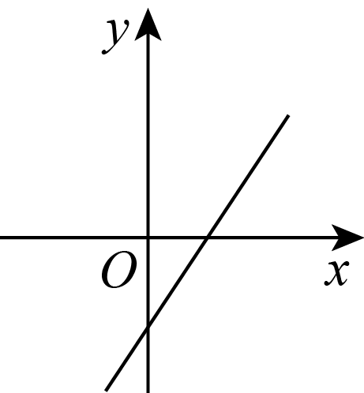 B．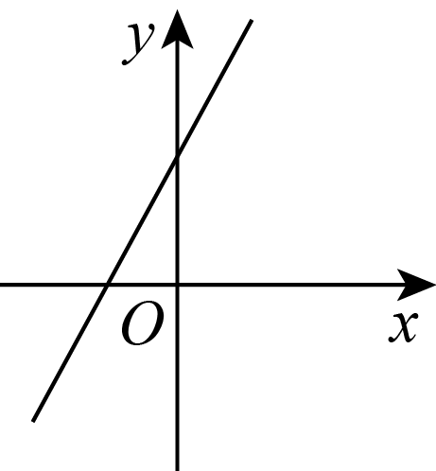 C．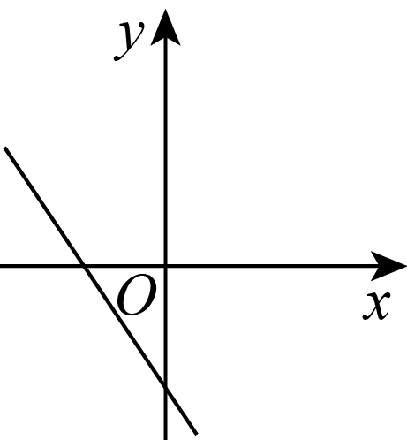 D．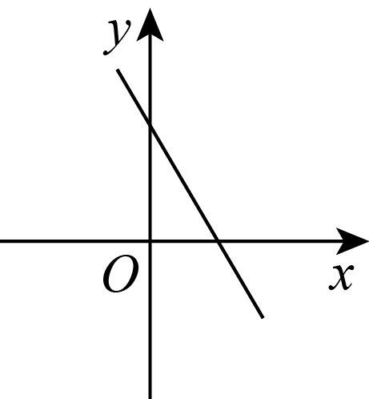
9．将一盛有部分水的圆柱形小水杯放入事先没有水的大圆柱形容器内现用一个注水管沿大容器内壁匀速注水，如图，则大圆柱形容器水面的高度与注水时间的函数图像大致为（ ）
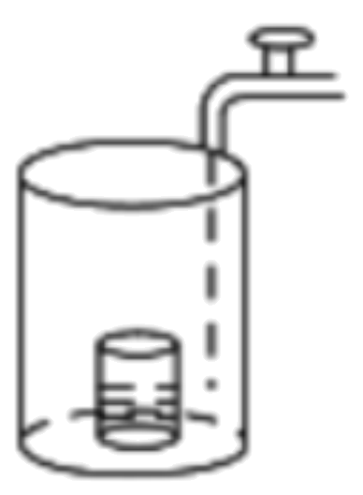
A．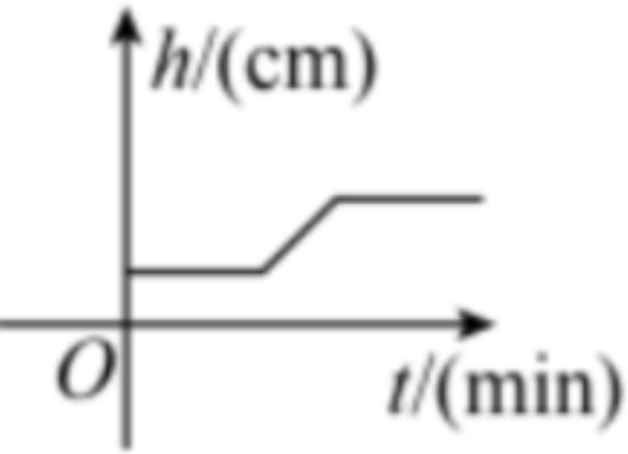 B．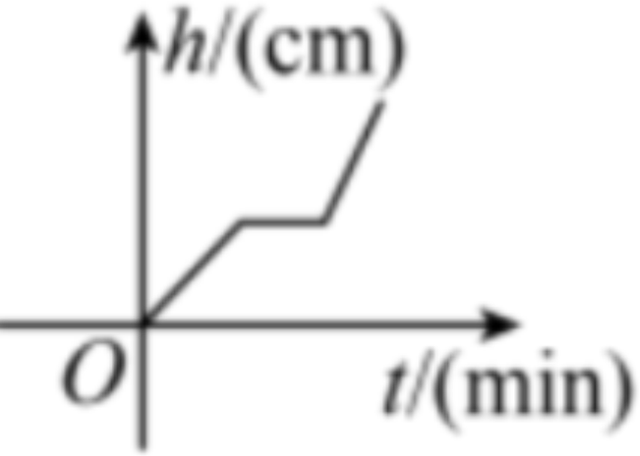
C．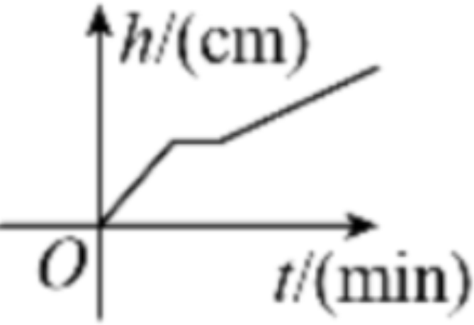 D．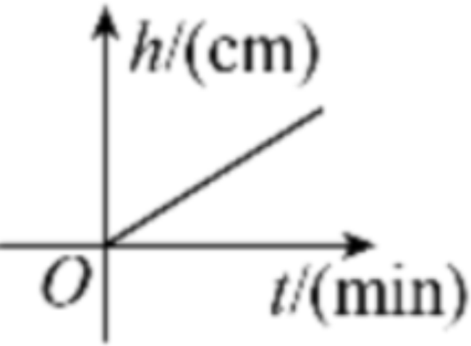
10．如图，直线y＝-2x+2与x轴和y轴分别交与A、B两点，射线AP⊥AB于点A．若点C是射线AP上的一个动点，点D是x轴上的一个动点，且以C、D、A为顶点的三角形与△AOB全等，则OD的长为（ ）
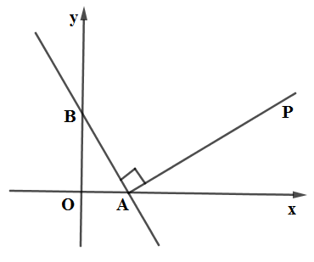
A．2或+1 B．3或 C．2或 D．3或+1

二、填空题
11．在平面直角坐标系中，已知点和点关于原点对称，则______．
12．若函数y=（a-3）x^{|a|-2}+2a+1是一次函数，则a=_____________．
13．如图，小正方形的边长为1，则数轴上点A所表示的实数是______．
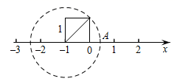
14．如图，∠AOB=90°，OA=25m，OB=5m，一机器人在点B处看见一个小球从点A出发沿着AO方向匀速滚向点O，机器人立即从点B出发，沿直线匀速前进拦截小球，恰好在点C处截住了小球，如果小球滚动的速度与机器人行走的速度相等，那么机器人行走的路程BC是_____m．
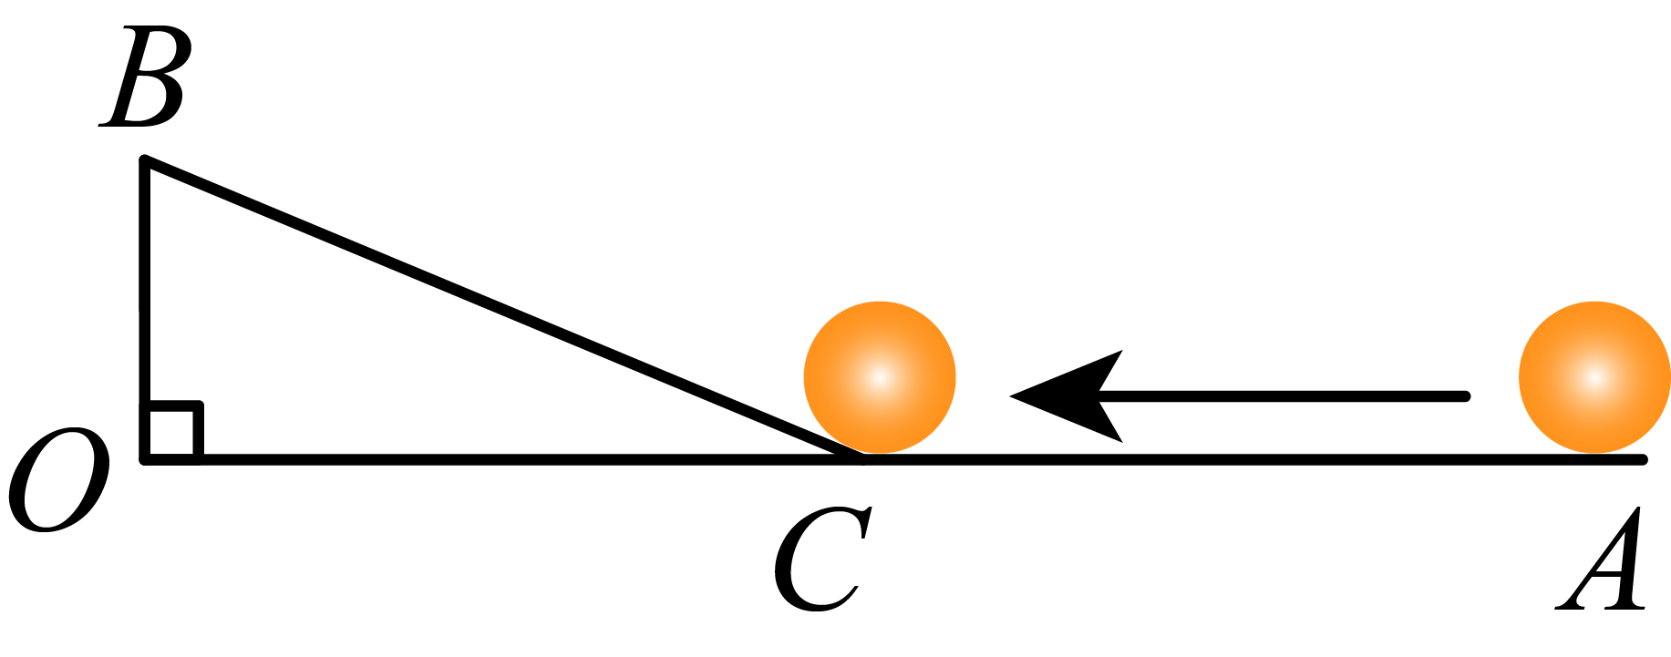
15．如图，在平面直角坐标系中，将绕点顺时针旋转到的位置，点、分别落在点、处，点在轴上，再将绕点顺时针旋转到的位置，点在轴上，将绕点顺时针旋转到的位置，点在轴上，依次进行下去若点，，则点的坐标为______ ．
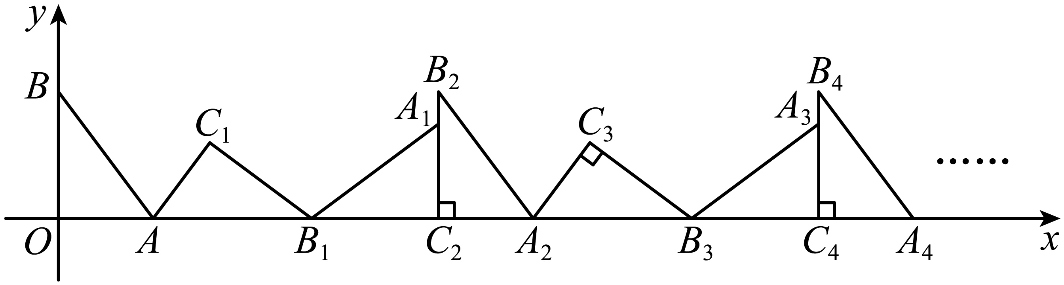

三、解答题
16．计算：
(1)；
(2)；
(3)
17．如图：在直角坐标系中，如图所示．
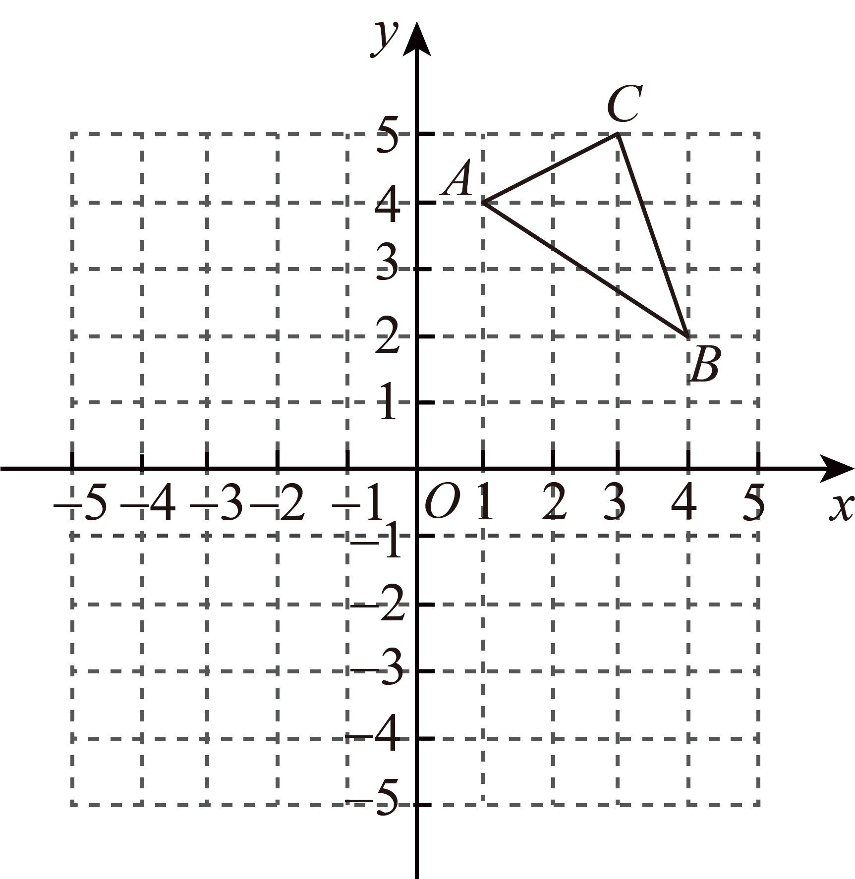
请回答下列问题：
(1)方格纸中画出关于轴的对称图形．
(2)直接写出、的坐标．（ ）、（ ）．
(3)若点与点关于轴对称，直接写出 、 ．
(4)若轴上一点的坐标为，当时，，求点的坐标．
18．如图，已知在长方形中，，，把长方形放入直角坐标系中，使、分别落在轴、轴的正半轴上，且．将长方形沿着折叠，是折痕，使点与点重合，点与点重合．
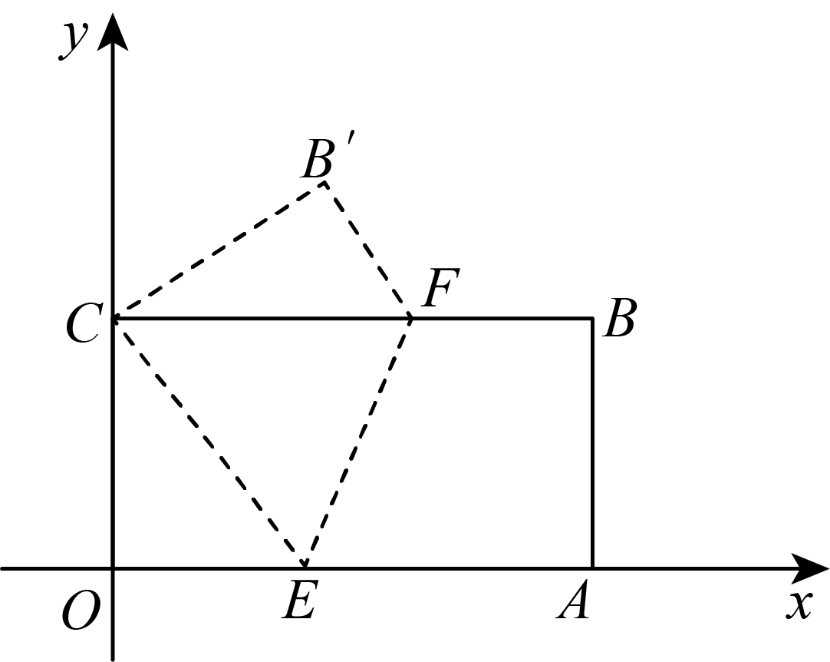
(1)求的长；
(2)求点的坐标．
19．如图，有一架秋千，当它静止在的位置时，踏板离地的垂直高度为，将秋千往前推送，到达的位置，此时，秋千的踏板离地的垂直高度为，秋千的绳索始终保持拉直的状态．
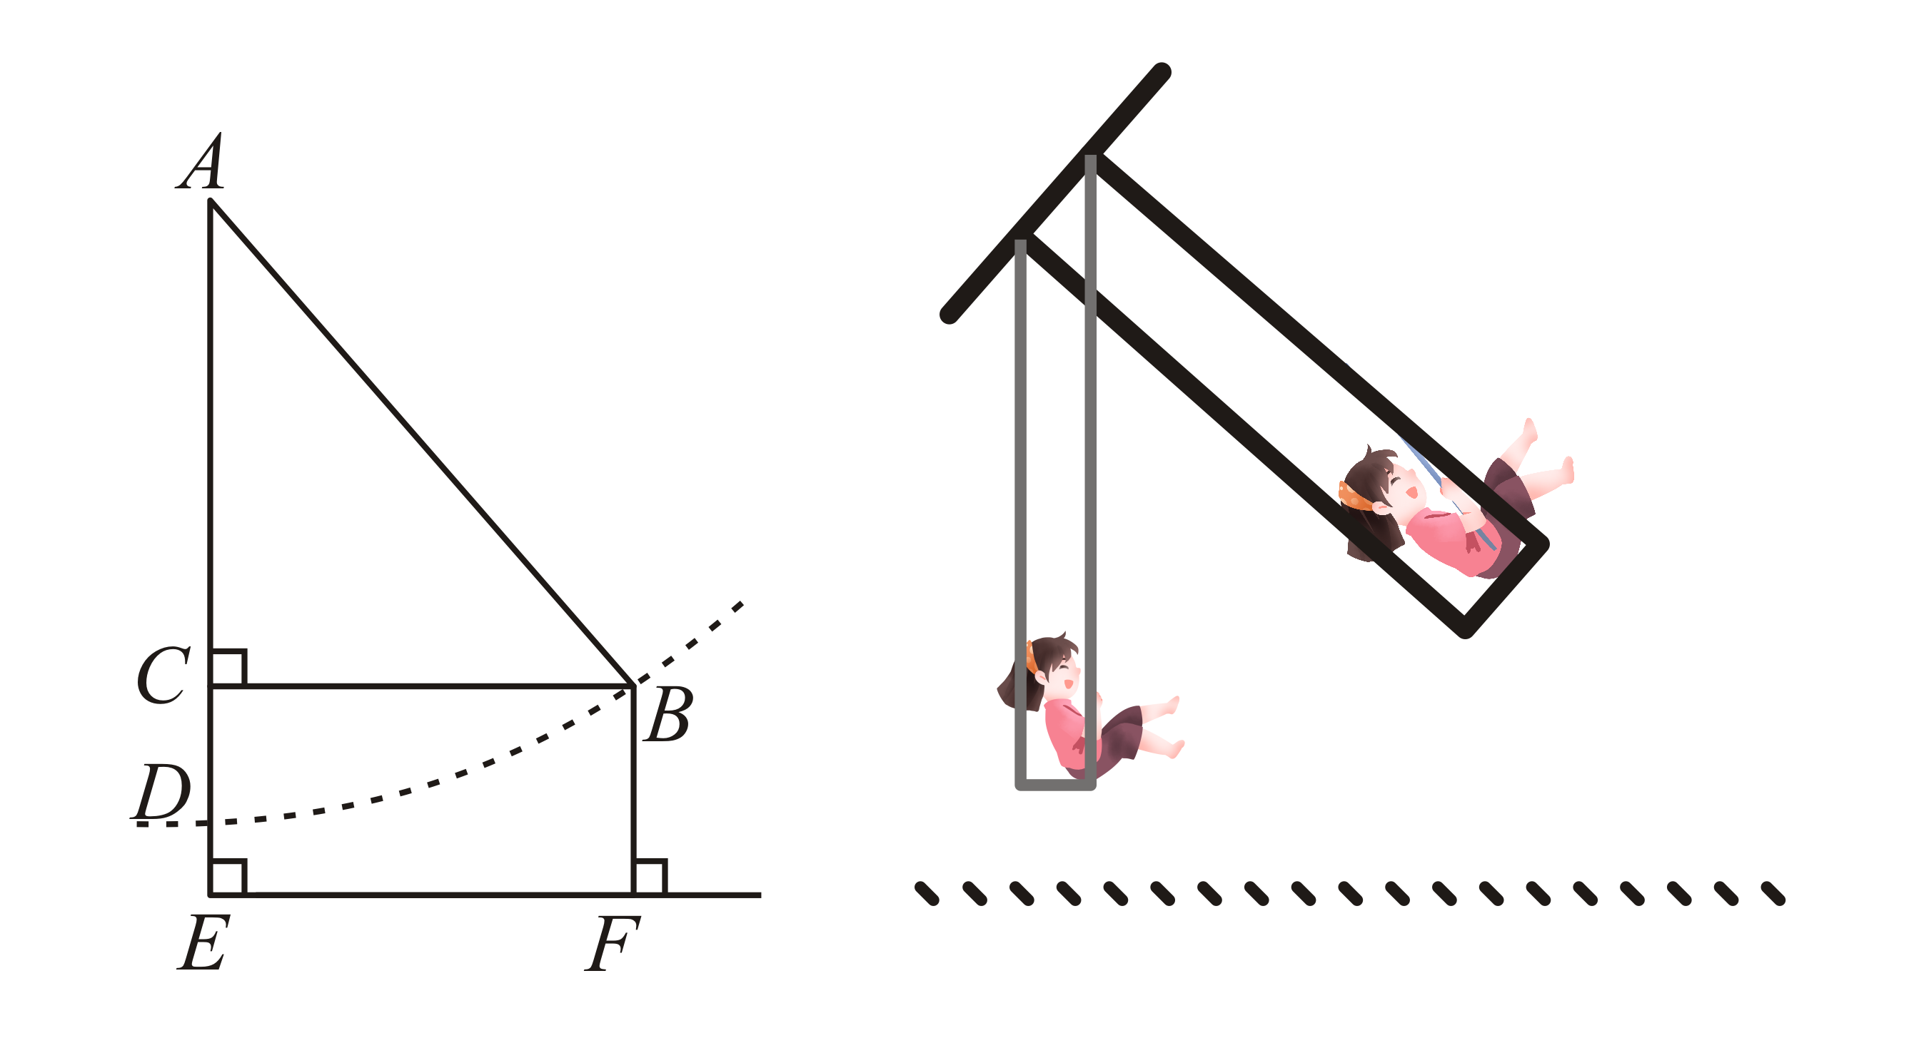
(1)根据题意， ， ；
(2)根据（1）中求得的数据，求秋千的长度．
(3)如果想要踏板离地的垂直高度为时，需要将秋千往前推送 ．
20．先阅读，再解答．由可以看出，两个含有二次根式的代数式相乘，积不含有二次根式，称这两个代数式互为有理化因式，在进行二次根式计算时，利用有理化因式，有时可以化去分母中的根号，例如：，请完成下列问题：
(1)的有理化因式是 ；化简 ；
(2)比较与的大小，并说明理由．
21．甲、乙两车分别从，两地同时出发，匀速行驶，先相向而行．途中乙车因故停留小时，然后以原速继续向地行驶，甲车到达地后，立即按原路原速返回地（甲车掉头的时间忽略不计），到达地后停止行驶，原地休息；甲、乙两车距地的路程（千米）与所用时间（时）之间的函数图象如图，请结合图象信息解答下列问题：
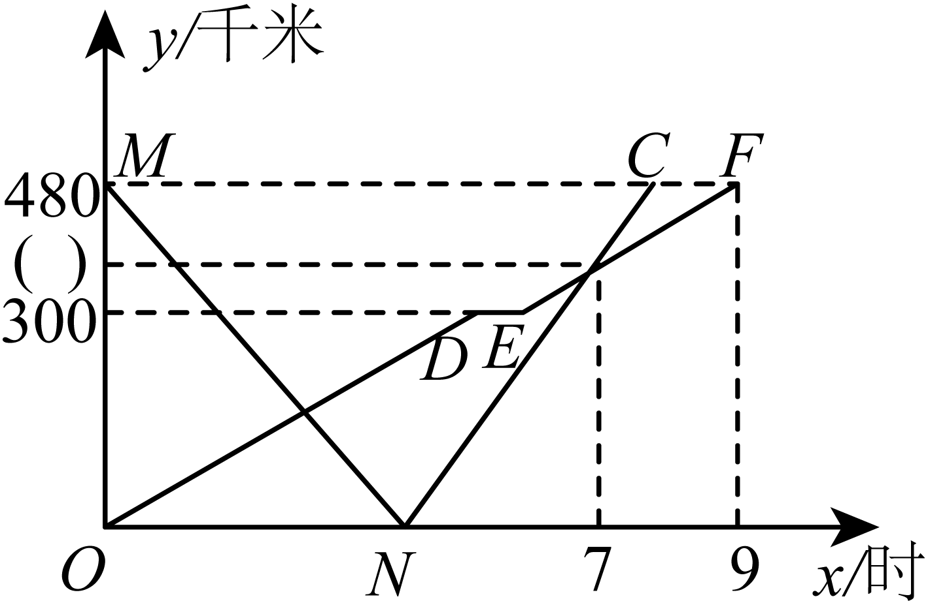
(1)乙车的速度为 千米/时，在图中的（ ）内应填上的数是 ．
(2)求甲车从地返回地的过程中，与的函数关系式．
(3)两车出发后几小时相距千米，请直接写出答案： 时．
22．如图1，在平面直角坐标系中，沿直线翻折得，且，，点在轴负半轴上，、、三点在同一条直线上，直线交轴于点．

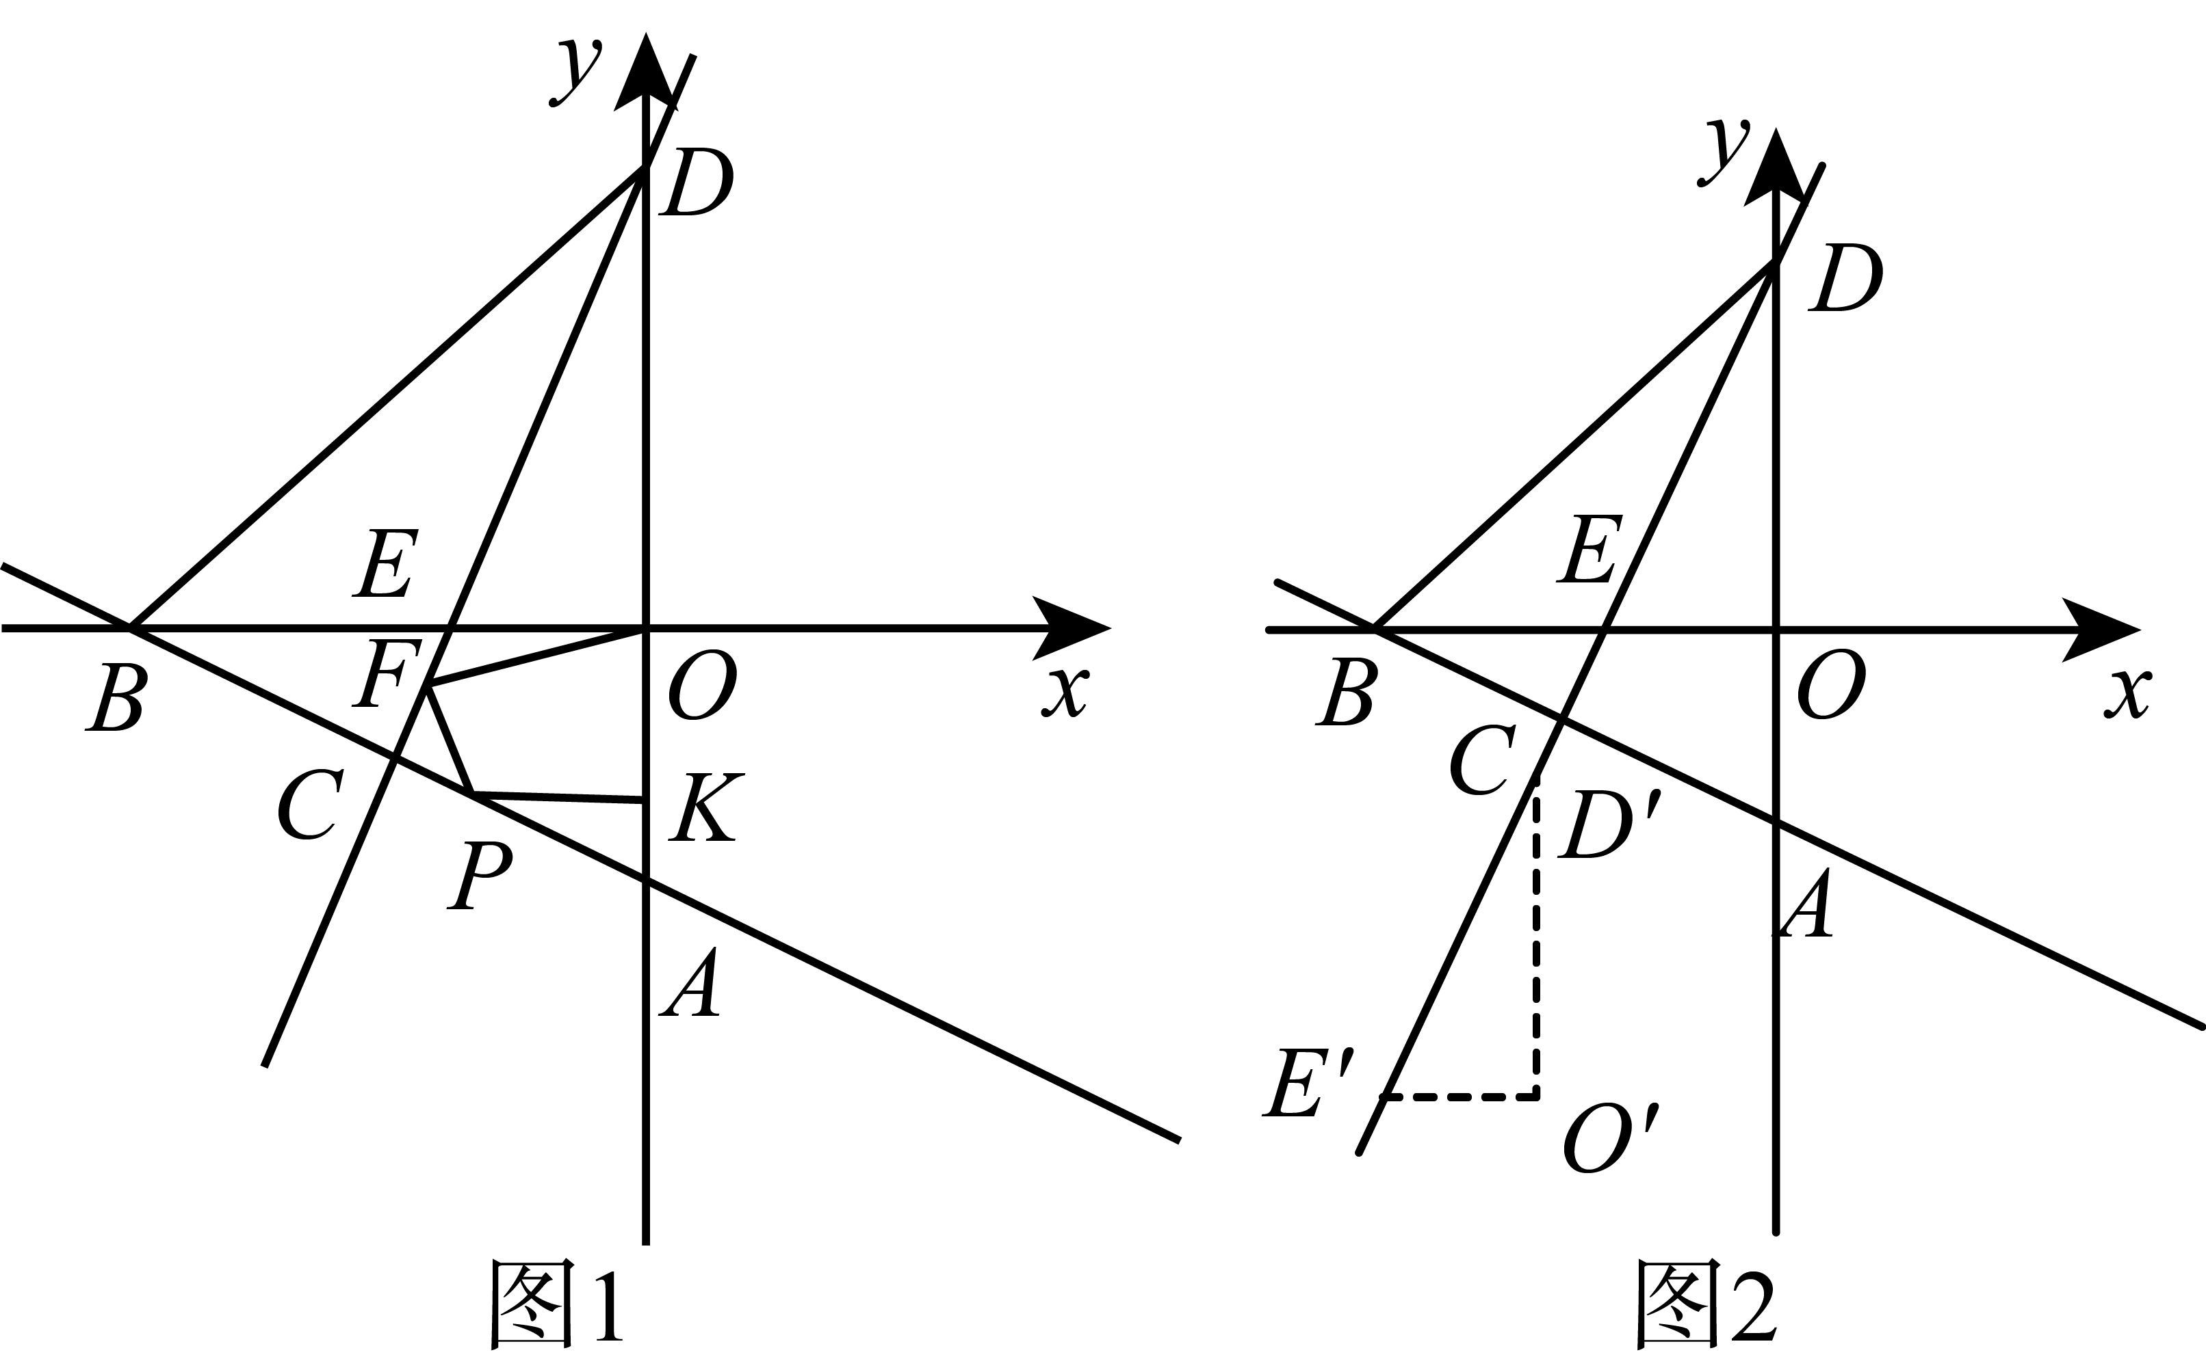
(1)求直线的解析式；
(2)如图1，在线段上有一动点，连接，为上一动点，为轴上一动点，连接、，当时，求的最小值；
(3)如图2，将沿直线平移得到，若在平移过程中是以为一腰的等腰三角形，请直接写出点的横坐标．

《广东省深圳市南山实验教育集团麒麟中学2023-2024学年八年级上学期期中数学试题》参考答案
题号 | 1 | 2 | 3 | 4 | 5 | 6 | 7 | 8 | 9 | 10
答案 | D | D | A | A | B | D | B | D | C | D

1．D
【分析】根据无理数的意义求解．
【详解】解：在给定数中，是有限小数、循环小数、分数或整数，都是有理数，剩下的 要么是开不尽方的数，要么是无限不循环小数，都是无理数，共4个，
故选D．
【点睛】本题考查实数的分类，熟练掌握实数的分类、有理数和无理数的概念是解题关键．
2．D
【分析】根据勾股数的定义判断即可；
【详解】解；A.,不是勾股数，不符合题意；
B.不是勾股数，不符合题意；
C. 不是勾股数，不符合题意；
D. 是勾股数，符合题意；
故选择：D
【点睛】本题主要考查勾股数，解答此题要用勾股数组的定义，如果是正整数，且，那么，叫做一组勾股数．
3．A
【分析】根据平移变化与坐标变化规律：横坐标，右移加，左移减；纵坐标，上移加，下移减；根据“将”的位置可由“士”先向左平移一个单位，再向上平移一个单位，即可．
【详解】解：∵“将”的位置可由“士”先向左平移一个单位，再向上平移一个单位得到，
∴“将”的位置为，即，
故选：A．
【点睛】本题考查坐标的平移，解题的关键是掌握平移变化与坐标变化规律．
4．A
【分析】先估算出的范围，再减去3，即可得出答案．
【详解】解：∵，
∴，
∴，
即在0和1之间，
故选A．
【点睛】本题考查了估算无理数的大小，能估算出的范围是解此题的关键．
5．B
【分析】本题考查了同类二次根式：一般地，把几个二次根式化为最简二次根式后，如果它们的被开方数相同，就把这几个二次根式叫做同类二次根式．先把化简为，再利用最简二次根式的定义和同类二次根式的定义得到，从而得到a的值．
【详解】解：∵，
而最简二次根式与是同类二次根式，
∴，
解得．
故选：B．
6．D
【分析】根据算术平方根和绝对值的非负性求出的值，再分情况讨论，利用勾股定理进行求值即可．
【详解】解：∵，
∴，即，，
∴，，
当长度为4的边为直角边时，第三边长为：；
当长度为4的边为斜边时，第三边长为：．
综上所述，该直角三角形的第三边长为5或．
故选：D．
【点睛】本题主要考查了算术平方根和绝对值非负性的应用、完全平方公式和勾股定理等知识，解题关键是正确求出的值并运用分类讨论的思想分析问题．
7．B
【分析】根据算术平方根的意义，平方根的意义进行判断即可．
【详解】解：A、，故此选项错误，不符合题意；
B、的算术平方根是，故此选项正确，符合题意；
C、当时，的平方根等于，故此选项错误，不符合题意；
D、的算术平方根是，故此选项错误，不符合题意；
故选：B．
【点睛】本题考查了平方根以及算术平方根，熟练掌握平方根以及算术平方根的定义是解本题的关键．
8．D
【分析】根据可知，然后问题可求解．
【详解】解：∵，
∴，
∴该一次函数的图像经过第一、二、四象限；
故选D．
【点睛】本题主要考查一次函数的图像与性质，熟练掌握一次函数的图像与性质是解题的关键．
9．C
【分析】分三个过程：当水的高度不高于小水杯的高度，当小水杯没有装满水，小水杯装满水，分别分析出高度与时间的关系即可得到答案．
【详解】解：将一盛有部分水的圆柱形小水杯放入事先没有水的大圆柱形容器内现用一个注水管沿大容器内壁匀速注水，则大圆柱形容器水面的高度一定会慢慢升高，故排除A；当水面高度和小水杯一样高时，继续注水，水流入小水杯，大圆柱形容器水面的高度不变，故排除D；当小水杯注满水时，大圆柱形容器水面的高度继续升高，但此时的高度变化比第一阶段的变化慢，所以直线比较平缓，故排除B，
故选：C．
【点睛】本题考查了函数图像横纵坐标表示的意义，理解问题的过程，能够通过图像得到在自变量增大的时候，函数是增大、减小、还是不变是解题的关键．
10．D
【分析】利用一次函数与坐标轴的交点求出△AOB的两条直角边，并运用勾股定理求出AB．根据已知可得∠CAD＝∠OBA，分别从∠ACD＝90°或∠ADC＝90°时，即当△ACD≌△BOA时，AD＝AB，或△ACD≌△BAO时，AD＝OB，分别求得AD的值，即可得出结论．
【详解】解：∵直线y＝-2x+2与x轴和y轴分别交与A、B两点，
当y＝0时，x＝1，当x＝0时，y＝2，
∴A（1，0），B（0，2）．
∴OA＝1，OB＝2．
∴AB＝．
∵AP⊥AB，点C是射线AP上，
∴∠BAC＝90°，即∠OAB＋∠CAD＝90°，
∵∠OAB＋∠OBA＝90°，
∴∠CAD＝∠OBA，
若以C、D、A为顶点的三角形与△AOB全等，则∠ACD＝90°或∠ADC＝90°，
即△ACD≌△BOA或△ACD≌△BAO．
如图1所示，当△ACD≌△BOA时，∠ACD＝∠AOB＝90°，AD＝AB，
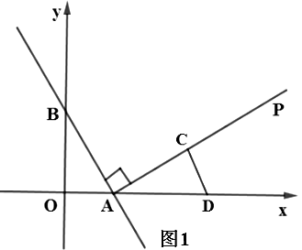
∴OD＝AD＋OA＝＋1；
如图2所示，当△ACD≌△BAO时，∠ADC＝∠AOB＝90°，AD＝OB＝2，
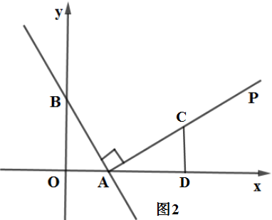
∴OD＝OA＋AD＝1＋2＝3．
综上所述，OD的长为3或＋1．
故选：D．
【点睛】此题考查了一次函数的应用、全等三角形的判定和性质以及勾股定理等知识，掌握一次函数的图象与性质是解题的关键．
11．1
【分析】根据关于原点对称的点横纵坐标都互为相反数求出a、b的值即可得到答案．
【详解】解：∵点和点关于原点对称，
∴，
∴，
故答案为：1．
【点睛】本题主要考查了关于原点对称的点，熟知关于原点对称的点横纵坐标互为相反数是解题的关键．
12．-3．
【详解】∵函数y=（a-3）x^{|a|-2}+2a+1是一次函数，
∴a=±3，
又∵a≠3，
∴a=-3．
13．
【分析】根据正方形的性质求得圆的半径的长，进而即可求得答案．
【详解】解：∵小正方形的边长为1且对角线为圆的半径，
∴圆的半径，
由图可得点A在圆上，
∴点A所表示的实数是，
故答案为：．
【点睛】本题考查了正方形的性质、勾股定理和数轴，灵活运用所学知识求解是解决本题的关键．
14．13
【分析】设BC=x，则OC=25-x，再利用在Rt△OBC中=，列出方程解答即可.
【详解】设BC=x，则OC=25-x，依题意知BC=AC=x,
在Rt△OBC中 =
即=,解得x=13,
∴BC=13.
【点睛】此题主要考查勾股定理的应用.
15．
【分析】本题考查坐标与图形的变化旋转、勾股定理等知识，解题的关键是从特殊到一般探究规律，发现规律，利用规律解决问题．
首先根据已知求出三角形三边长度，然后通过旋转发现，、、，由图象可知点在轴上，，根据这个规律可以求得的坐标．
【详解】解：由图象可知点在轴上，
，，，
，
，，，，
，，
，
，
．
故答案为．
16．(1)
(2)
(3)
【分析】（1）原式先利用二次根式乘除法法则进行计算，再进行相减即可求出值；
（2）原式利用有理数的乘方、负指数幂及二次根式的乘法计算即可求出值；
（3）原式利用平方差公式，二次根式的性质及零指数幂进行计算可得到结果．
【详解】（1）原式
；
（2）原式
；
（3）原式
．
【点睛】此题考查了实数的运算，有理数的乘方、零指数幂、负整数指数幂以及二次根式的运算，熟练掌握运算法则是解本题的关键．
17．(1)作图见解析
(2)，
(3)；
(4)点的坐标为
【分析】本题考查了点关于轴对称的性质：点关于轴对称点的坐标是．运用数形结合的思想，求解所求三角形的面积是解答本题的关键．
（1）由点关于轴对称的性质，点关于轴对称点的坐标是,分别确定、、三点关于轴对称的、、三点的坐标，连接、、得到所要作的三角形．
（2）由点关于轴对称的性质，确定、两点的坐标．
（3）由点关于轴对称的性质，点关于轴对称点的坐标是，即横坐标不变，纵坐标互为相反数，从而求出、的值．
（4）点在轴上，且，利用图像关系，可以得到的面积是梯形面积减去两个小三角形的面积，进而可以求出点的坐标．
【详解】（1）如图，即为所作的三角形．由点关于轴对称的性质，分别确定、、三点关于轴对称的、、三点，得到．
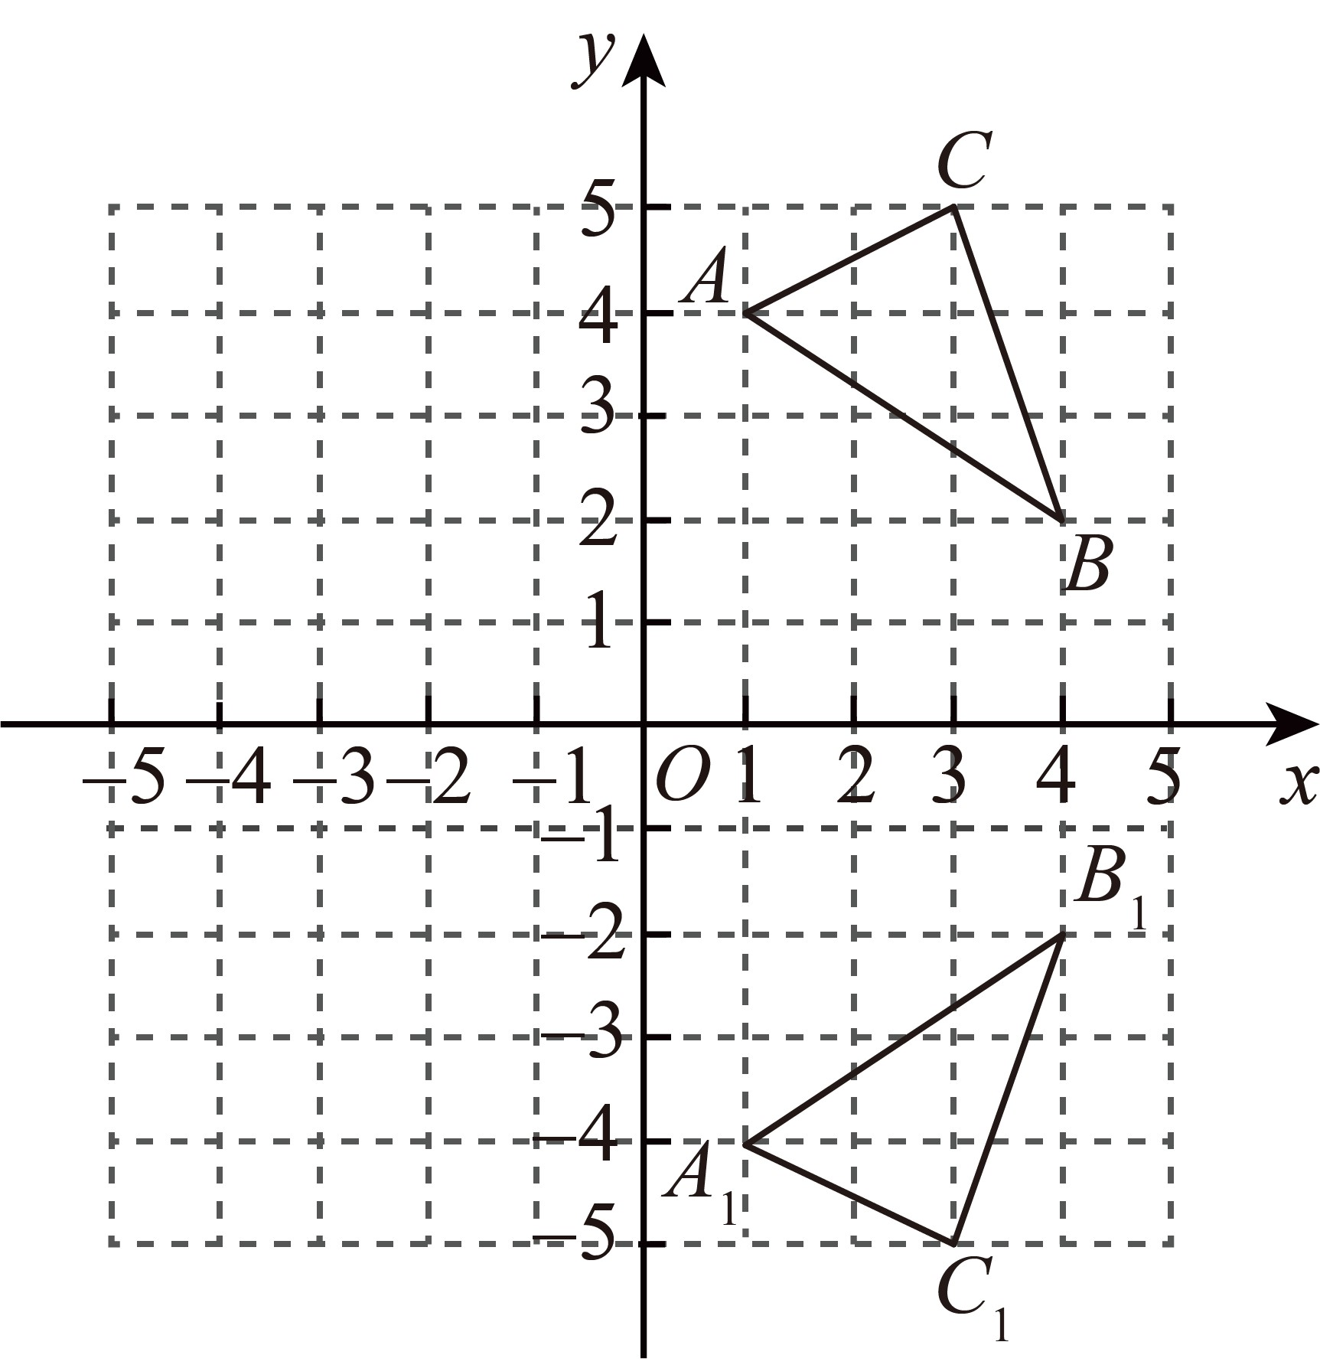
（2）由点关于轴对称的性质，点关于轴对称点的坐标是，
确定，．
故答案为，．
（3）由点关于轴对称的性质，
，，
故答案为；
（4）
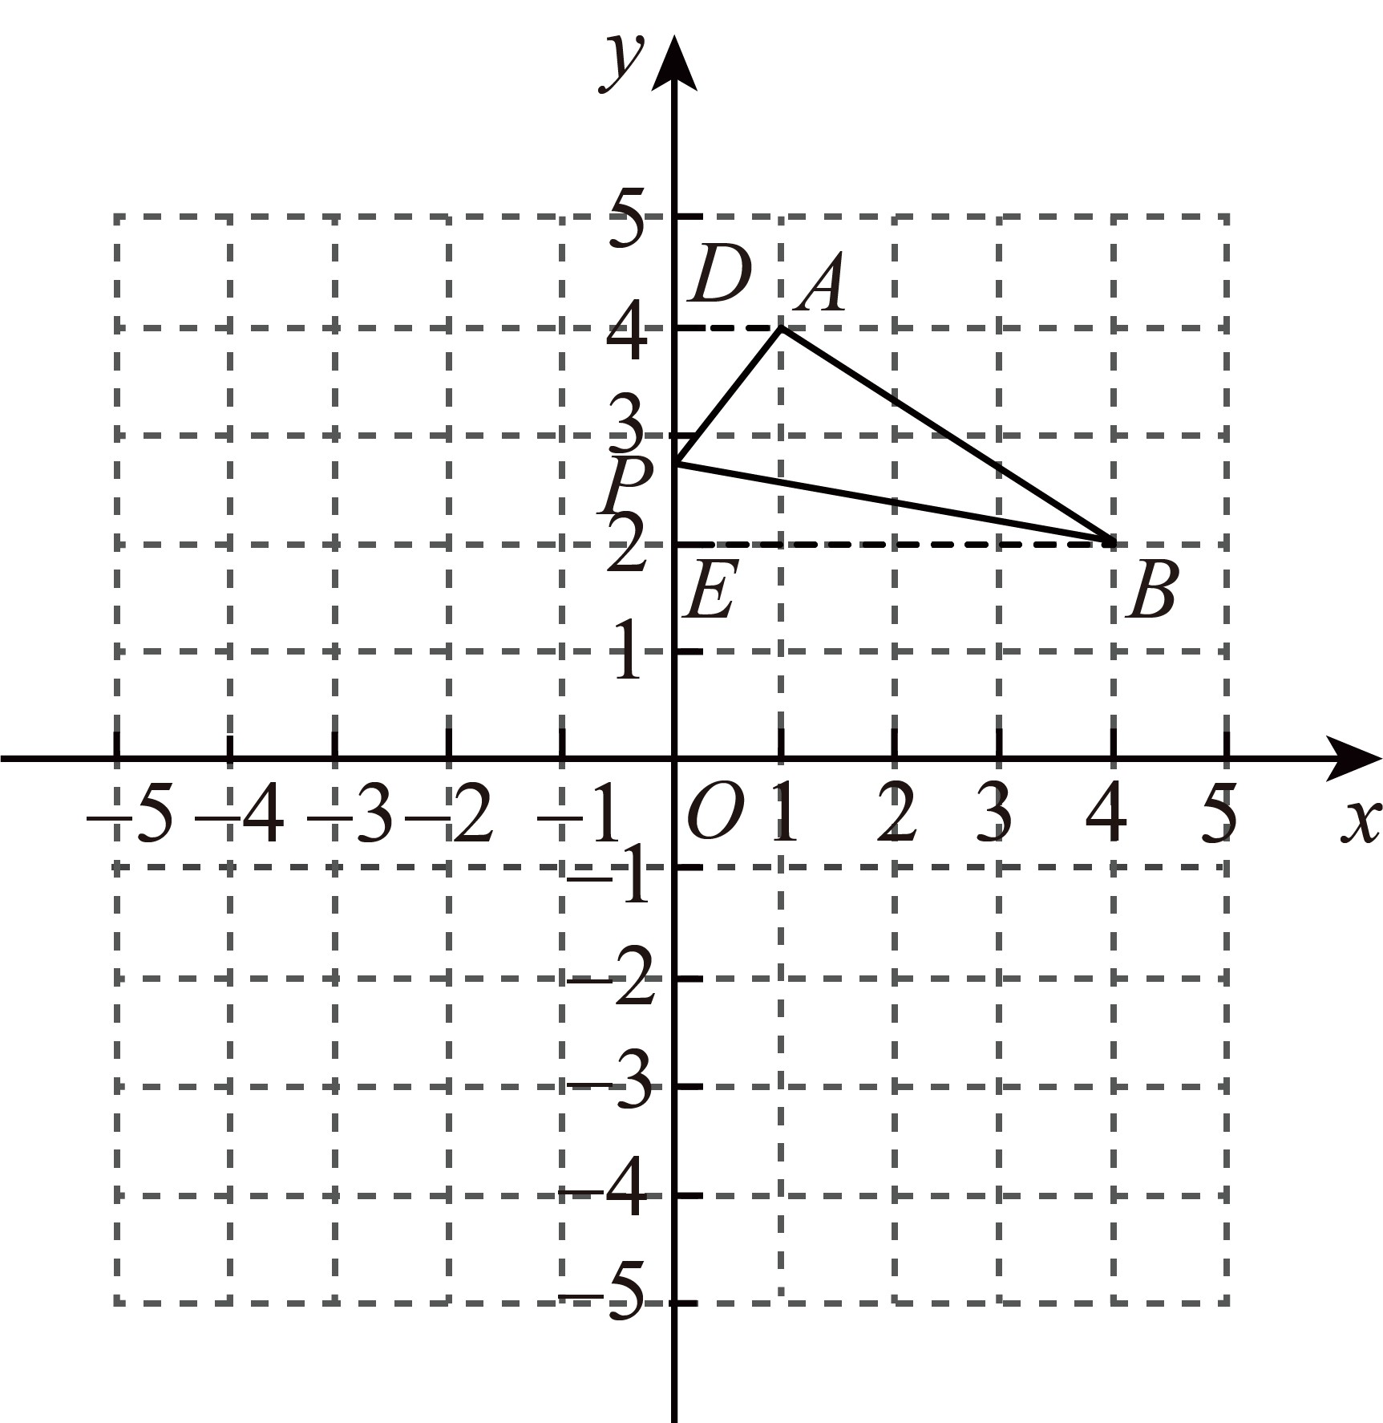
如图，由已知条件知：
的面积是梯形的面积减去和的面积．
点的坐标为．
故答案为：点的坐标为．
18．(1)
(2)点的坐标为
【分析】（1）根据折叠的性质有，在中，利用，可得，解方程问题得解；
（2）根据折叠的性质有，，在中，利用，可得，解方程问题得解．
【详解】（1），
，
将长方形沿着折叠，是折痕，使点与点重合，
，
，
，
解得；
（2）将长方形沿着折叠，是折痕，点与点重合．
，，，
，
，
解得，
结合图形有：点的坐标为．
【点睛】本题主要考查了折叠的性质，勾股定理，坐标与图形等知识，掌握折叠的性质，是解答本题的关键．
19．(1)3；1
(2)秋千的长度是
(3)4
【分析】（1）证明四边形为矩形，得出，求出即可；
（2）设秋千的长度为，根据勾股定理得出，求出x的值即可；
（3）根据题意求出，根据勾股定理得出即可．
【详解】（1）解：由题意得：，，，
∵，
∴四边形为矩形，
∴，
，
故答案为：3；1．
（2）解：，
，
设秋千的长度为，
则，，
在中，由勾股定理得：，
即，
解得：，
即秋千的长度是；
（3）解：当时，，
，
，
由（2）可知，，
，
在中，由勾股定理得：，
即需要将秋千往前推送，
故答案为：4．
【点睛】本题主要考查了勾股定理的应用，矩形的判定和性质，求一个数的算术平方根，解题的关键是熟练掌握勾股定理，“在一个直角三角形中，两条直角边分别为a、b，斜边为c，那么”．
20．(1)，
(2)，理由见解析
【分析】本题主要考查了有理化因式，平方差公式，理解定义，利用平方差公式找式子的有理化因式，第（2）问中把分母都看成1，然后第一个式子的分子分母同时乘以，第二个式子分子分母同时乘以，是解决问题的关键．
【详解】（1）解：，
的有理化因式是；
；
故答案为：，；
（2），
理由如下：
，
，
，
，
所以．
21．(1)，；
(2)与的函数解析式为；
(3)或或．
【分析】()结合函数图象，根据行程问题的数量关系：速度=路程时间，路程速度时间就可以求解；
()由()的结论可以求出点的坐标，再由题意可得点的坐标，由待定系数法求出的解析式；
()分当两车第一次相遇前相距千米的路程；当两车第一次相遇后，甲车到达地前，相距千米的路程；当甲车到达地后返回地，两车第二次相遇后，甲车到地距离共有千米，所以两车不可能再相距千米；分别求解即可．
【详解】（1）由函数图象可得：，两地相距路程是千米，
乙车行驶的速度是（千米/时），
图中括号内的数为：，
故答案为：，；
（2），甲车的速度为千米/时，
甲车从地到地需（小时），故点坐标，
设甲车从地返回地过程中与的函数解析式为，
将，代入上式，得
，
解得，
∴与的函数解析式为；
（3）设两车出发后小时相距千米的路程，
当两车第一次相遇前相距千米的路程，根据题意，得
，
解得：，
当两车第一次相遇后，甲车到达地前，相距千米的路程，根据题意，得
，
解得：，
当甲车到达地后返回甲地，两车第二次相遇时相距千米的路程，
∵，
∴乙在停留时两车第二次相遇时相距120千米，
根据题意，得，
解得：，
当甲车到达地后返回地，两车第二次相遇后，甲车到地距离共有千米，所以两车不可能再相距千米；
综上，两车出发后小时或小时或小时相距千米的路程．
故答案为：2或或．
【点睛】此题考查了待定系数法求一次函数的解析式，函数图象，一次函数与一元一次方程的运用，解答时从函数图象获取信息是解题的关键．
22．(1)
(2)
(3)或
【分析】（1）根据折叠的性质可得，点是的中点，根据勾股定理求得，，待定系数法求函数的解析式即可；
（2）根据，求得，作点关于的对称点，连接，则，当最小时的值最小，此时轴，结合点是的中点，求出，即可求解；
（3）设沿轴负方向平移个单位，沿轴负方向平移个单位，则，，，分两种情况讨论：当时，当时，根据两点间距离公式列出方程求的值即可．
【详解】（1）解：∵，，
∴，
由折叠可知，，
∵，
在中，，
∴，
∵沿直线翻折得，
∴点是的中点，
∴，
设直线的解析式为，将，代入，得：
，
解得：，
∴直线的解析式为；
（2）解：∵，
∴，即，
解得：，
∴；
作点关于的对称点，连接，如图：
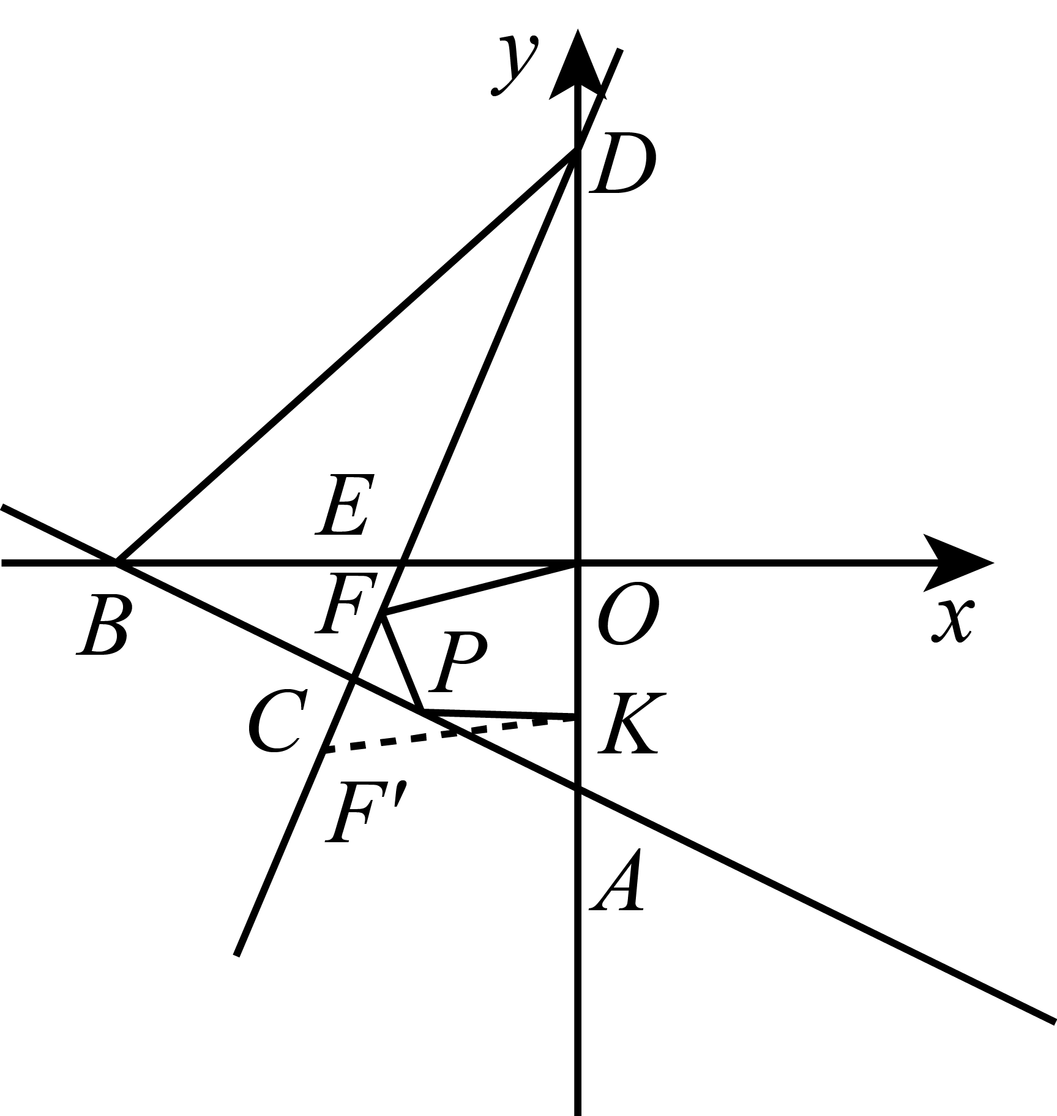
∴，
∴，
当最小时的值最小，此时轴，
∵，
∴在直线上，且点是的中点，
∴，
∴的最小值为；
（3）解：设沿轴负方向平移个单位，沿轴负方向平移个单位，
则，，，
当时，，
解得：，
∴的横坐标为；
当时，，
解得：；
∴的横坐标为；
综上所述：的横坐标为或．
【点睛】本题考查了折叠的性质，待定系数法求一次函数的解析式，三角形的面积公式，等腰三角形的性质，两点间距离公式，勾股定理，一次函数的性质等，利用轴对称求最短距离是解题的关键．

